检 测 报 告

试验名称：耐温度、湿度循环变化试验

主检： | 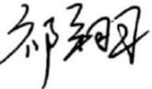 | 日期： | 2023年12月29日
审核： | 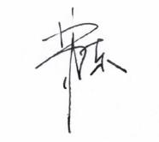 | 日期： | 2023年12月29日
批准： |  | 日期： | 2023年12月29日

北京光华荣昌汽车部件有限公司实验室

声 明

- 报告无实验室“检测专用章”无效。
- 报告无主检、审核、批准人签字无效。
- 报告涂改无效。
- 复制报告未重新加盖“检测专用章”无效。
- 对检测报告若有异议，请收到报告后15个工作日内通知实验室。
⑹ 送样检测仅对样品负责。
⑺ 电子版报告无安全密码无效。

试验单位：北京光华荣昌汽车部件有限公司实验室
地 址：北京市昌平区流村镇工业园区
电 话： (010) 60793358-5711 邮 编：102200

样品名称 | 单加热通风线束总成 | 车 型 | J6P/H4-2.2
样品件号 | SLT0011325 | 样品数量 | 1件
委托单位 | 项目部 | 生产单位 | /
送样者及其 联系方式 | 朱朋昌  电话：15630857923 | 送样日期 | 2024年6月5日
试验地点 | 北京光华荣昌汽车部件有限公司  实验室 | 试验日期 | 2024年6月20日
试验项目 | 耐温度、湿度循环变化试验
试验标准 | QC/T 29106-2014
样品状态 | DV
试验结论 | 对2024年6月5日项目部送检的J6P/H4-2.2单加热通风线束总成按照 QC/T 29106-2014标准进行耐温度、湿度循环变化试验，经检测不符合标准要求。
备 注 | 本报告涵盖风扇延长线BEC0000068、单通风线束总成SLT0011215、通风加热集成线束总成SLT0011307、J6P经典版项目单通风线束BEC0010280、J6P经典版项目单加热线束BEC0010277、高配加热通风系统线束总成BEC0010008、ECU及通风线束总成BEC0010141。

一、试验条件
试验时间： | 2024年6月20日—2024年7月2日
试验地点： | 北京光华荣昌汽车部件有限公司实验室
试验人员： | 李亚平
环境温/湿度： | 温度：29.0℃；湿度：51.2%
二、试验仪器设备
序号 | 设备名称 | 设备编号 | 规格型号 | 厂家 | 精度 | 有效期
1 | 高低温湿热交变试验箱 | R-093 | GDJS-150 | 北京恒泰丰仪器 | ±0.5%/3.1%RH | 2024年11月13日
三、试验方法及评价标准
1、试验方法
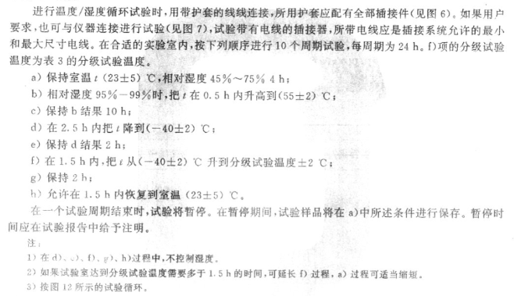
注：一个试验周期结束后暂停0.5h。
2、评价标准
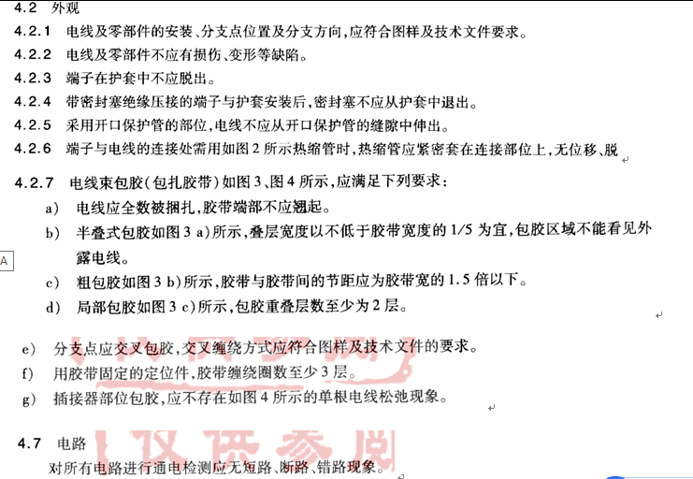
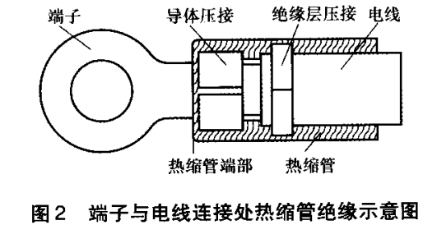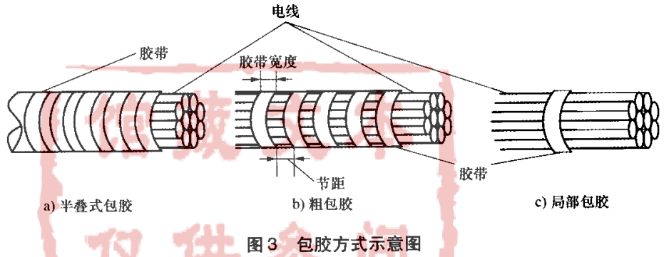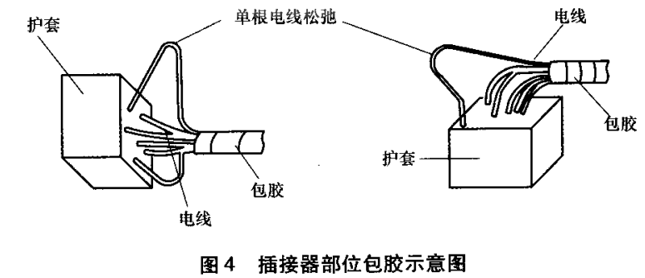
四、标准偏离
1、标准偏离
/
五、试验结果
1、试验结果
样品名称 | 样品编号 | 是否符合4.2及4.7要求 | 不符合项具体描述
单加热通风线束总成 | 080-021-202405 | 否 | 胶带端部翘起

六、试验照片
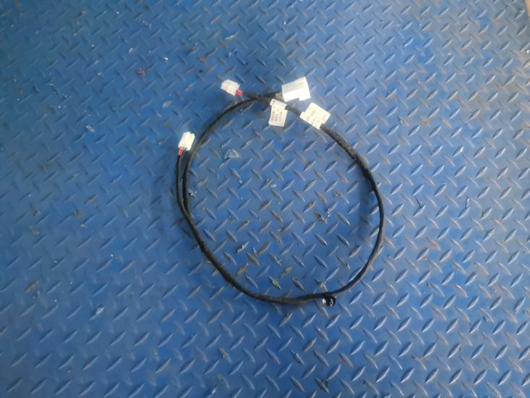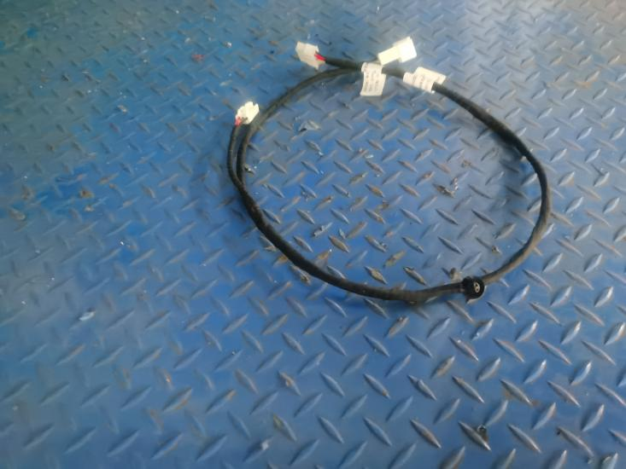
试验前
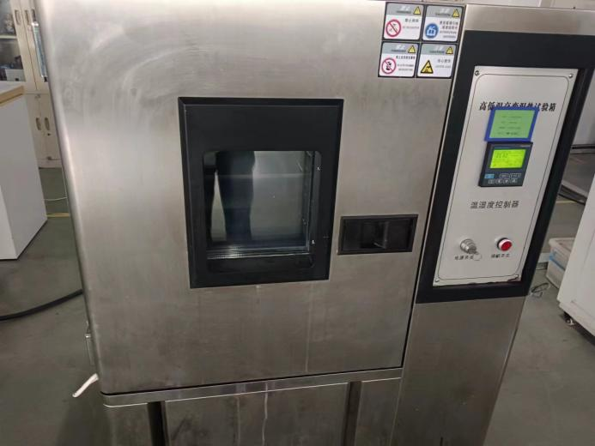
试验中
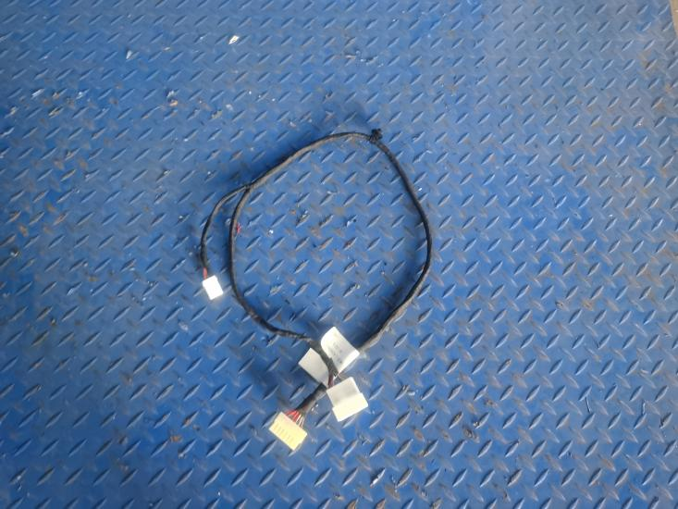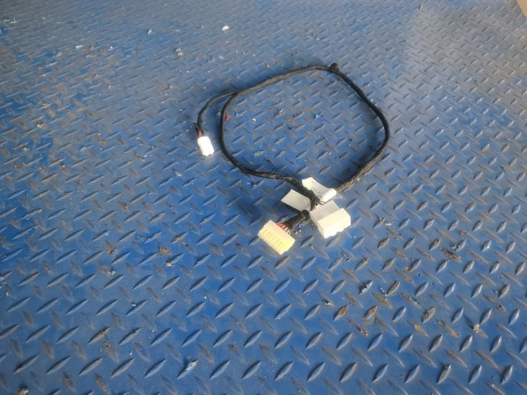
试验后
**报告结束**

